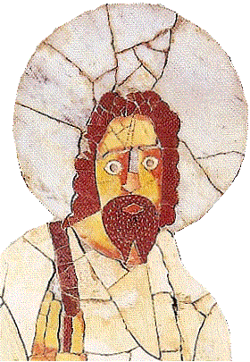
6H8

LA VIE ET LE MESSAGE DE JESUS

A2

1
Evangiles : la vie de Jésus, son enseignement, son message, racontés dans quatre livres, écrits par des disciples de Jésus
Apôtres : premiers disciples de Jésus qui diffusent son enseignement
Ascension : croyance chrétienne en l’élévation de Jésus vers le ciel après sa Résurrection
Résurrection : croyance chrétienne dans le retour de Jésus à la vie après sa mort

La vie et le message de Jésus sont essentiellement connus par les Evangiles.

Ces récits sont attribués à quatre disciples de Jésus : Matthieu, Marc, Luc et Jean. Ils sont rédigés dans la seconde moitié du Ier siècle.

Ils constituent la première partie du Nouveau Testament et sont la source des croyances des chrétiens.

Jésus, mosaïque de 250
8
Quand j’ai terminé mon livret,
j’applique ici de la colle
pour le coller dans mon cahier.

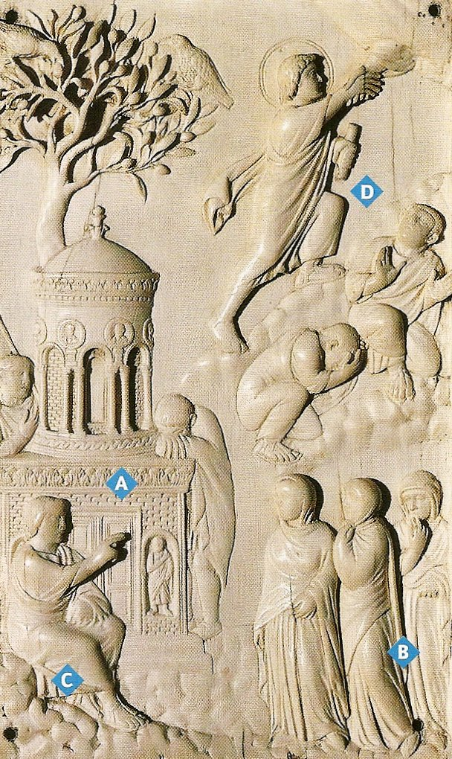
4
3
1
2
7
La Résurrection et l’Ascension de Jésus
D’après l’Evangile de …
……………………………………………..
……………………………………………..
……………………………………………..
……………………………………………..
……………………………………………..
……………………………………………..
……………………………………………..

L’ange prit la parole et dit aux femmes : « Vous cherchez Jésus, le crucifié ? Il est ressuscité, il n’est plus ici ».
(…) Jésus fut enlevé au ciel et il s’assit à la droite de Dieu.
D’après l’Evangile de Marc, 16
La Résurrection et l’Ascension, plaque de reliquaire en ivoire dite de Reider, Ve siècle / Belin 2016

1. Tombeau de Jésus
2. Trois femmes venues embaumer le corps trois jours après la mort de Jésus
3. Ange
4. Ascension de Jésus (40 jours après sa Résurrection)
La naissance de Jésus annoncée et honorée par les rois mages
- Je dis quel texte nous permet de connaître la naissance de Jésus.
- Je dis où serait né Jésus.
- J’explique ce qu’il y a d’extraordinaire dans ce récit.

L’enseignement de Jésus
- Je dis quel texte nous permet de connaître l’enseignement de Jésus.
- J’explique ce que les hommes doivent faire pour aller au paradis.

Le dernier repas de Jésus avec les apôtres
- Je donne la nature de ce document : une peinture ? une photographie ? une mosaïque ? un dessin ? une gravure ?
- Je précise de quel texte s’inspire ce document.
- Je nomme les personnages et je décris ce que fait Jésus.

La crucifixion de Jésus à Jérusalem
- Je dis quel texte nous permet de connaître la mort de Jésus.
- Je raconte comment est mort Jésus.
- J’explique ce qu’il a dit avant de mourir.

La Résurrection et l’Ascension de Jésus
- Je dis quel texte raconte la Résurrection et l’Ascension de Jésus.
- Je raconte ce qui se serait passé trois jours après la mort de Jésus puis quarante jours après.

Les sources des historiens
- Je nomme et j’explique quelles sont les principales sources des historiens pour connaître la vie et le message de Jésus.
…………………………………………………………………………………………………………………………………………… ; ;
…………………………………………………………………………………………………………………………………………… ; ;
- Je m’interroge sur les précautions qu’il faut prendre pour leur lecture : sont-ils des récits historiques ?
…………………………………………………………………………………………………………………………………………… ; ;
…………………………………………………………………………………………………………………………………………… ; ;
…………………………………………………………………………………………………………………………………………… ; ;

2
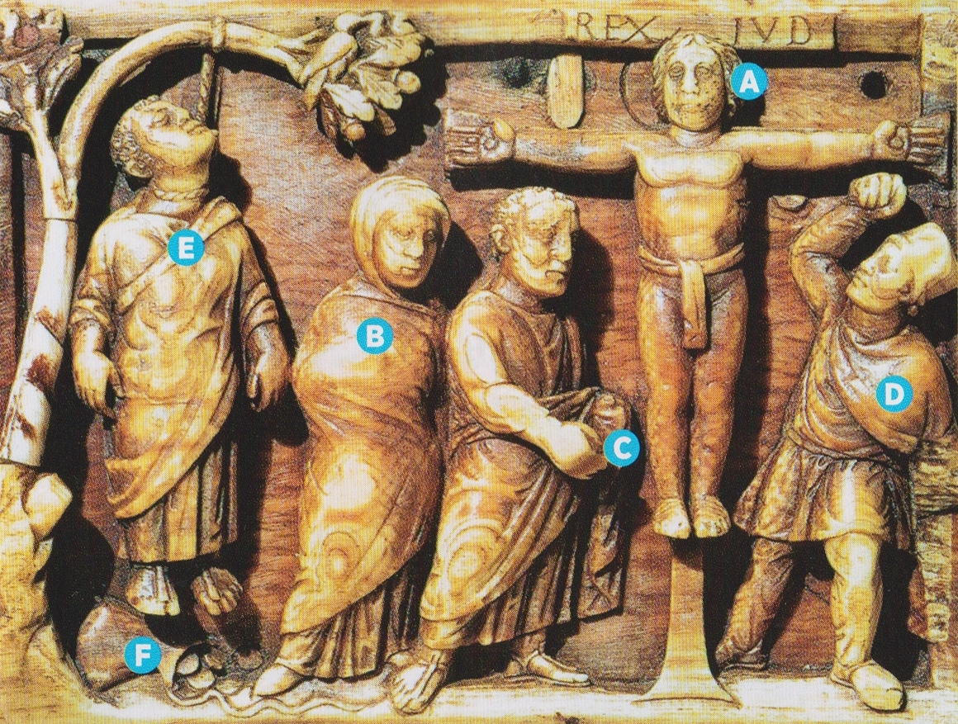
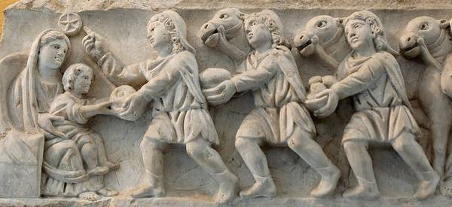
5
4
3
1
2
6
La crucifixion de Jésus à Jérusalem
D’après l’Evangile de ……………………………………………………………………………………………………...
……………………………………………………………………………………………………………………………………………….....
……………………………………………………………………………………………………………………………………………….....
……………………………………………………………………………………………………………………………………………….....

Arrivés au lieu appelé Golgotha, [les Romains] crucifièrent Jésus ainsi que deux malfaiteurs, l’un à droite, l’autre à gauche.
« Père, pardonne-leur, car ils ne savent pas ce qu’ils font ».
Le peuple se tenait là et regardait. Les chefs se moquaient de Jésus : « Il en a sauvé d’autres ; qu’il se sauve lui-même, s’il est le Christ, le Fils de Dieu ! » (…)
[Puis] à la neuvième heure, Jésus s’écria d’une voix forte : « Père, je remets mon esprit entre tes mains ». Et, en disant ces paroles, il expira ».
D’après L’Evangile de Luc, 23, 33-46
La crucifixion, panneau de coffret d’ivoire, Ve siècle / Belin 2016

1. Jésus
2. Marie, mère de Jésus
3. L’apôtre Jean
4. Soldat romain
5. L’apôtre Judas, qui a dénoncé Jésus aux Romains, et s’est pendu
6. L’argent reçu par Judas des Romains pour sa dénonciation
6
Jésus étant né à Bethléem en Judée, au temps du roi Hérode, voici que des mages¹ venus d’Orient arrivèrent à Jérusalem et demandèrent : « Où est le roi des Juifs qui vient de naître ? Nous avons vu son étoile en Orient, et nous sommes venus lui rendre hommage. » (...) Les mages se mirent en route. L’étoile avançait devant eux et les guidait. Elle s’arrêta au-dessus de l’endroit où était le petit enfant. Ils entrèrent dans la maison, virent le petit enfant avec Marie, sa mère, se prosternèrent et lui rendirent hommage. Ils lui offrirent de l’or, de l’encens et de la myrrhe².
D’après l’Evangile de Matthieu, 2, 1-11
1. Mage : savant et devin perse (philosophe, astronome et astrologue)
2. Myrrhe : parfum

3
La naissance de Jésus annoncée et honorée par les rois mages
D’après l’Evangile de ……………………………………………………………………………………………………...
……………………………………………………………………………………………………………………………………………….....
………………………………………………………………………………………………………………………………………………....
………………………………………………………………………………………………………………………………………………....

.
Sarcophage romain du IVe siècle, www.artmiens.wordpress.com
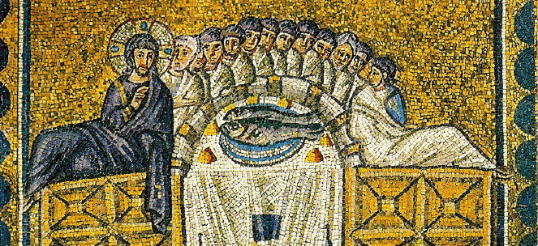
Un homme demanda à Jésus : « Maître, que dois-je faire pour hériter de la vie éternelle ? »
Jésus lui dit : « Qu’est-il écrit dans la Loi¹ ? Qu’y lis-tu ? »
Il répondit : « Tu aimeras le Seigneur, ton Dieu, de tout ton cœur, de toute ton âme, de toute ta force, et de toute ta pensée; et ton prochain comme toi-même. »
« Tu as bien répondu, lui dit Jésus ; fais cela, et tu vivras. »

D’après l’Evangile de Luc, 10, 25-37
1. Dans l’Ancien Testament des juifs

4
L’enseignement de Jésus
D’après l’Evangile de ……………………………………………………………………………………………………...
……………………………………………………………………………………………………………………………………………….....
……………………………………………………………………………………………………………………………………………….....

5
Le dernier repas de Jésus avec les apôtres
D’après …………………………………………………………………………………………………………………………….....
……………………………………………………………………………………………………………………………………………….....
……………………………………………………………………………………………………………………………………………….....
……………………………………………………………………………………………………………………………………………….....
……………………………………………………………………………………………………………………………………………….....
……………………………………………………………………………………………………………………………………………….....

Tandis qu’ils mangeaient, Jésus prit du pain, le rompit et le donna à ses disciples en disant : « Prenez et mangez, ceci est mon corps. »
Puis, prenant une coupe de vin, il dit : « Buvez-en tous, car ceci est mon sang, qui sera versé pour la multitude en pardon des péchés. »

D’après l’Evangile de Matthieu, 26

La Cène, le dernier repas de Jésus,
mosaïque de l’église de Ravenne, Italie, VIe siècle / Belin 2016

